http://kttu.or.kr/
제13-233호 2019년 7월 30일(화)

2019 동계 작업복 현장 실사 및 향후 일정
바지, 외피 등 방한복과 작업복 등 대상품목 점검 목적
노동조합과 회사는 7월 29일(월)부터 오는 8월 3일(토)까지 2019년 동계 작업복 / 방한복 현장 실사를 실시하고 있다. 이는 오는 9월 중 현장 지급될 작업복과 방한복을 만드는 현지 공장 심사를 위한 것이다.
노사는 이번 실사를 통해 현지 공장의 생산, 검사, 품질관리 능력을 확인하고 제조 및 설비, 품질관리 매뉴얼 등을 꼼꼼히 살핀다.
또한 기존의 현장 작업복은 5G와펜을 부착하기 위해 전량 수거 후 디자인사를 통해 일괄 부착할 예정이다.
추진일정은 동계 작업복 착용시점인 10월 초 이전에 완료를 목표로 진행되며 노사 협의 후 업체선정이 끝나면 전사 공지를 통해 작업복을 수거한 뒤 5G와펜 부착 후 9월 말 현장에 배송될 계획이다.
KT노동조합은 해마다 조합원 여러분과 하계 휴양소 추억을 공유하고 있습니다. 가족이나 친구들과 함께한 소중한 추억이 담긴 기록이나, 사진을 아래를 참조하여 기한 내 보내주세요. 채택된 글과 사진은 다음 '판' 책자를 통해 소개하며, 정성을 다해 보내주신 조합원께는 소정의 선물을 보내드립니다. 조합원 여러분의 많은 참여를 기다립니다.
ㅇ접수 마감 : 2019년 8월 13일(화)까지
ㅇ보내실 곳 : mabin@kt.com
ㅇ전화 문의 : 031-727-2836
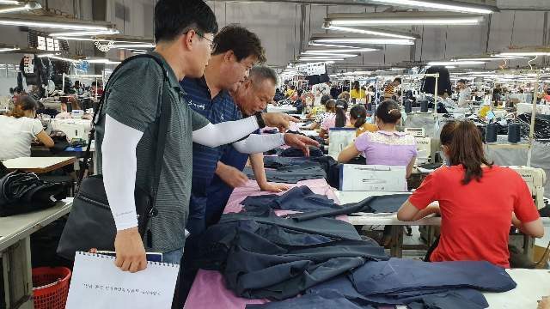
여름휴가 사진 콘테스트
